SAOPŠTENJE ZA MEDIJE
Dokumentarac „Ispod površine: Borba za korale“
na Dan planete Zemlje na Discovery kanalu
(eng. Beneath The Surface: The Fight For Coral)

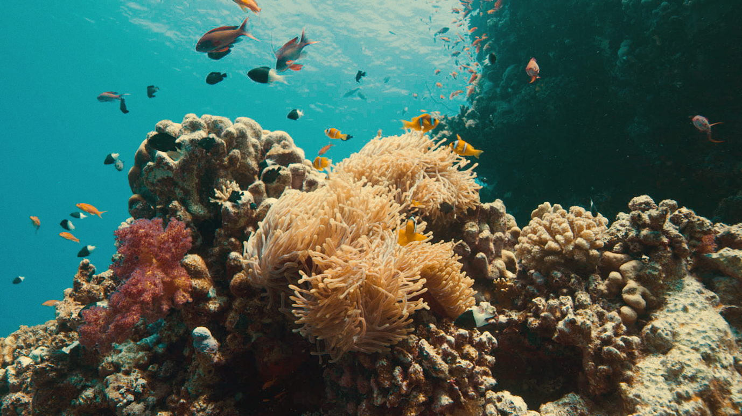

Beograd, XX april 2024.
Red Sea Global i Warner Bros. Discovery udružili su snage kako bi doneli upečatljivu priču koja naglašava vitalan značaj borbe protiv uticaja klimatskih promena na koralne grebene. Ova saradnja je predstavljena u novom filmu "Ispod površine: Borba za korale", koji će biti prikazan na Discovery kanalu na Dan planete Zemlje, 22. aprila u 19 časova.

Red Sea Global je razvojni tim iza destinacija regenerativnog turizma Crvenog mora i Amala. Cilj im je da pokažu kako je očuvanje životne sredine ključno za razvoj turizma. Deo toga je i razvijanje globalne svesti o vitalnom doprinosu koralnih grebena održavanju ekosistema planete. Premijerno prikazivanje filma održano je tokom pratećeg događaja na COP28 u Dubaiju, koji je organizovao Red Sea Global.

Nastao u produkciji Park Village, kompanije koja je osvojila BAFTA nagradu, a u režiji britanskog reditelja, Ijana Derija, nominovanog za Emi i BAFTA nagrade, film "Ispod površine: Borba za korale" prati neverovatno putovanje Salme Šeker, veštog slobodnog ronioca iz Saudijske Arabije, dok istražuje revolucionarni rad naučnika u Red Sea Global i Univerzitetu Kralja Abdulaha za nauku i tehnologiju (KAUST). Priča prevazilazi granice, uključujući fascinantnu posetu grebenima u Meksiku. Narativ iz Salmine vizure, postiže delikatan balans između pristupačnosti i emocionalnog uticaja, čineći ga dirljivim istraživanjem izazova sa kojima se suočavaju koralni grebeni širom sveta.

Fokus je na nedovoljno istraženim grebenima duž obale Crvenog mora u Saudijskoj Arabiji. Red Sea Global ima za cilj da otkrije tajne ove neistražene teritorije, prikazujući njen jedinstveni biodiverzitet i ključnu ulogu koju igra u podršci globalnom ekosistemu. Film će istražiti potencijalne koristi istraživanja koralnih grebena u Crvenom moru za ekosisteme širom sveta.

"U Red Sea Global, inspirisani smo prirodom i vođeni naukom. Naše destinacije, od kojih je prva otvorena za goste prošle godine, dom su nekih od najimpresivnijih koralnih grebena na svetu. Takođe su među najotpornijima, ali čak i crvenomorski koral nije neuništiv. Naši naučnici koriste inovativne tehnike kako bi zaštitili, negovali i obnavljali naše korale, dok istovremeno prenose znanje kako bi podržali koralne grebene širom sveta", rekao je Džon Pagano, generalni direktor Grupe Red Sea Global. „U filmu „Ispod površine: Borba za korale“, želimo da istaknemo lepotu i ranjivost ovih podvodnih čuda i naglasimo značaj globalne saradnje u očuvanju naših okeana."

Keri MekEvoj, direktorka i šefica Faktičkih kanala u Discovery Networks EMEA u okviru Warner Bros Discovery, izjavila je: "Izuzetno smo ponosni što možemo da najavimo naše partnerstvo sa Red Sea Global u prezentovanju filma „Ispod površine: Borba za korale“, koji će biti emitovan na Dan planete Zemlje. Warner Bros. Discovery posvećen je korišćenju moći pričanja priča ne samo kako bi zabavio, već i kako bi inspirisao promene, a ovaj film je savršen primer kako to možemo da postignemo."

Edina Konstantinesku, starija direktorka marketinga EMEA i internacionalnog sektora, Društveno korisno - Discovery Networks u okviru Warner Bros. Discovery, izjavila je: "Društveno dobro je važan prioritet za nas u Warner Bros. Discovery-u i cilj nam je da budemo na čelu podizanja svesti o društvenim i ekološkim problemima sa kojima se naš svet stalno suočava. Naše brendove nam daju mogućnost da dosegnemo milione ljudi širom sveta i ponosna sam što će „Ispod površine: Borba za korale“ biti emitovan na Discovery kanalu širom SAD-a, Evrope, Turske, Bliskog istoka, Afrike i Azije kako bi se istakla važnost zaštite naših grebena. Želimo da naši gledaoci shvate da mogu napraviti razliku u svetu i biti deo rešenja u suočavanju sa ekološkim i klimatskim problemima i nadam se da će ovaj film inspirisati našu publiku da učini nešto dodatno za bolje sutra."

Projekat će iskoristiti doprinose raznovrsne grupe stručnjaka kako bi pružio kontekst o trenutnom stanju grebena širom sveta, njihovom značaju u globalnom ekosistemu, izazovima sa kojima se suočavaju širom sveta, i stalnim naporima da se ovi izazovi reše.

-KRAJ-

O kompaniji Warner Bros. Discovery
Warner Bros. Discovery (NASDAQ: WBD) je vodeća globalna kompanija iz oblasti medija i zabave, koja stvara i distribuira najdiferenciraniji i najpotpuniji svetski portfolio sadržaja i brendova na području televizije, filma i striminga. Prisutan u više od 220 zemalja i teritorija i na 50 jezika, Warner Bros. Discovery inspiriše, informiše i zabavlja publiku širom sveta kroz svoje kultne brendove, među kojima su: Discovery Channel, discovery+, CNN, DC, Eurosport, HBO, HBO Max, HGTV, Food Network, OWN, Investigation Discovery, TLC, Magnolia Network, TNT, TBS, truTV, Travel Channel, MotorTrend, Animal Planet, Science Channel, Warner Bros. Pictures, Warner Bros. Television, WB Games, New Line Cinema, Cartoon Network, Adult Swim, Turner Classic Movies, Discovery en Español, Hogar de HGTV i druge. Za više informacija posetite www.wbd.com.
O Red Sea Global
Red Sea Global (RSG - www.redseaglobal.com) je zatvoreno akcionarsko društvo u potpunom vlasništvu Javnog investicionog fonda (PIF) Saudijske Arabije. To je vertikalno integrisani razvojni investitor nekretnina sa raznovrsnim portfeljem u oblastima turizma, stambene gradnje, iskustava, infrastrukture, transporta, zdravstva i usluga. To uključuje luksuzne destinacije regenerativnog turizma Crvenog mora, koje su počele da dočekuju goste 2023. godine, i AMAALA-u, koja će primiti prve goste 2025. godine. Treća destinacija, Thuwal Private Retreat, će otvoriti vrata ove godine, a RSG je takođe zadužen za radove na renoviranju aerodroma Al Wajh, fokusirajući se na nadogradnju postojećeg terminala i infrastrukture, kao i izgradnju novog međunarodnog terminala. RSG je temelj ambicije Saudijske Arabije da diverzifikuje svoju ekonomiju. Kroz svoj rastući portfelj destinacija, podružnica i preduzeća, RSG nastoji da predvodi svet ka održivijoj budućnosti, pokazujući kako odgovoran razvoj može unaprediti zajednice, podstaknuti ekonomije i poboljšati životnu sredinu.

